
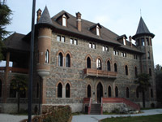


Comitato Genitori
G.B. Brocchi

BIBLIOTECA DI VILLA FANZAGO

LICEO BROCCHI BASSANO DEL GRAPPA

INCONTRO DI PRIVAMERA

In collaborazione con libreria La Bassanese

SIRIA MON AMOUR

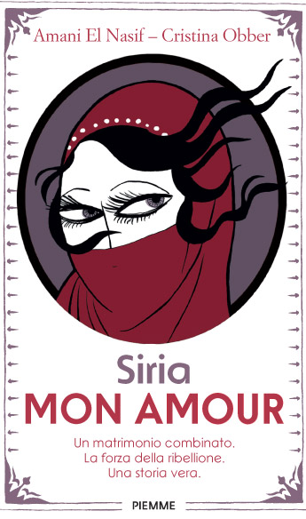
ANTEPRIMA IN VENETO

MERCOLEDÌ 22 MAGGIO

ORE 20.45

AMANI EL NASIF CRISTINA OBBER

Un matrimonio combinato. La forza della ribellione per riprendersi la libertà.

Una storia vera
Amani è nata in Siria ma è cresciuta in Italia. Quando compie 16 anni la madre la porta nel suo paese di origine per qualche giorno. Ma scopre di essere stata “promessa sposa” ad un suo cugino che nemmeno conosce. Amani si ribella a quell’uomo pagando un prezzo molto alto, in una realtà dura e violenta dove le donne non sono altro che oggetti sotto la tutela dei maschi. Amani è tornata per raccontare la sua storia assieme alla scrittrice e giornalista Cristina Obber.

